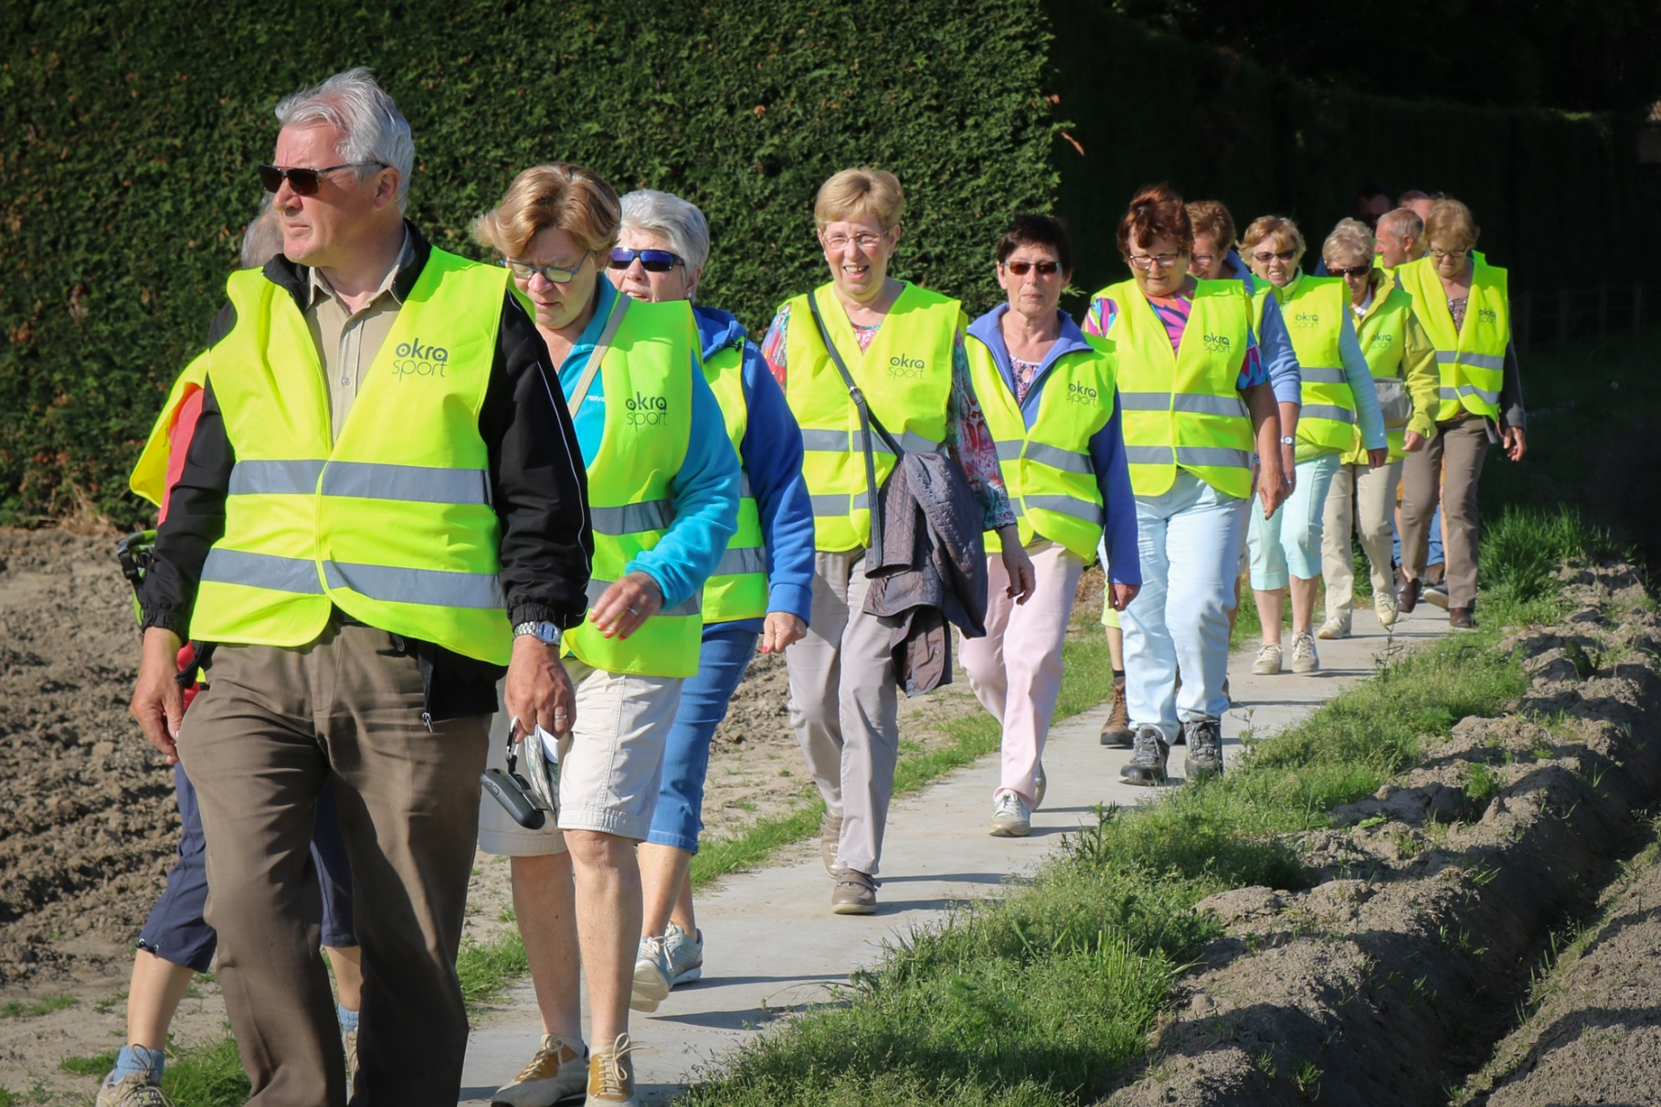

Wegcode voor wandelaars

Inhoud:
- Wandelen, alleen of in groep, ZONDER leider blz. 2
- Wandelen, alleen of in groep, MET leider blz. 4

Wandelen, alleen of in groep, ZONDER leider

Het verkeersreglement geeft geen definitie van een groep of een leider. In tegenstelling tot groepen fietsers, waarvoor het verkeersreglement een minimum aantal deelnemers oplegt, bestaat een dergelijke omschrijving niet voor groepen voetgangers. Kleine groepen voetgangers volgen bij voorkeur de regels voor individuele voetgangers.
- Waar stappen?
- Gebruik eerst en vooral de begaanbare trottoirs, de delen van de openbare weg die voor jou zijn voorbehouden door de verkeersborden D9 of D10, of de begaanbare verhoogde bermen.
- Bij gebrek daaraan gebruik je de begaanbare gelijkgrondse bermen.
- Zijn deze niet aanwezig, dan mag je de andere delen van de openbare weg gebruiken (parkeerzones, fietspaden,…).
Opgelet: als je op het fietspad loopt, moet je voorrang verlenen aan fietsers en bromfietsers. Als je op de rijbaan loopt, moet je zo dicht mogelijk bij de linkerrand ervan blijven (in jouw staprichting).
- Autosnelwegen en autowegen zijn verboden terrein voor voetgangers.
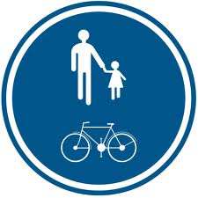
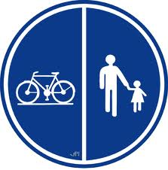D9 D10

TIP: Als de weg niet specifiek voor voetgangers is ingericht en je de keuze hebt tussen het fietspad of de rijbaan, raden we je aan om altijd op het fietspad te lopen.
- Hoe oversteken?

- Als er geen oversteekplaats voor voetgangers is:
- Kies een plek uit waar je goed ziet én goed gezien wordt: steek niet over in een bocht, noch op de top van een helling, onder een brug of tussen geparkeerde voertuigen.
- Kijk naar alle kanten vanwaar er verkeer kan aankomen.
- Steek voorzichtig over en hou rekening met de naderende voertuigen. Als jullie met meerdere personen zijn, dan mogen de andere weggebruikers niet breken door jullie groep als deze op reglementaire wijze begonnen is met het oversteken van de rijbaan.
- Ben je in groep en nadert er verkeer zonder dat de groep in één keer kan oversteken, dan moeten degenen die nog moeten oversteken, wachten.
- Midden op de rijbaan blijven wachten tot een voertuig is voorbijgereden, is helemaal uit den boze.
- Steek de rijbaan altijd loodrecht over (nooit schuin), zonder te slenteren, te hollen of te stoppen.
- Op oversteekplaatsen voor voetgangers zonder bevoegd persoon of verkeerslichten:
- De bestuurders mogen de oversteekplaats slechts met matige snelheid naderen; ze moeten voorrang verlenen aan de voetgangers die zich op het zebrapad bevinden of op het punt staan zich erop te begeven. Steek voorzichtig over en hou rekening met de naderende voertuigen.
- Op oversteekplaatsen voor voetgangers zonder bevoegd persoon of verkeerslichten hebben trams altijd voorrang.
Aandacht! Is er op minder dan (ongeveer) 30 meter een oversteekplaats voor voetgangers, dan moet je die gebruiken.
- Op oversteekplaatsen voor voetgangers met verkeerslichten:
- Let goed op dat er geen bestuurders zijn die door het rode licht proberen te rijden of die afslaan naar de weg die jij moet oversteken. Als het voetgangerslicht op rood springt terwijl jij aan het oversteken bent, dan mag je op een normale wijze verder oversteken. Wie zich op dat moment echter nog op het trottoir bevindt, mag niet meer oversteken (zelfs als je in groep bent).
- Op oversteekplaatsen voor voetgangers met een bevoegd persoon:
- Je mag slechts oversteken wanneer de agent het toelaat.
TIP 1: Draag heldere kleding, zo word je beter opgemerkt.
TIP 2: Draag tussen het vallen van de avond en het aanbreken van de dag of bij slechte zichtbaarheid reflecterende kledij en lichtweerkaatsers om beter op te vallen.

Wandelen, alleen of in groep, MET leider

Het verkeersreglement geeft geen bepaling van het begrip “leider”. Diegene die de leiding van de groep op zich neemt en er verantwoordelijkheid voor draagt, dient bijgevolg als leider te worden beschouwd. Dat is bijvoorbeeld het geval met leiders bij een jeugdbeweging.
De leider moet weten wat de rechten en plichten van een groep zijn, en dient over de nodige veiligheidsuitrusting te beschikken (bijvoorbeeld verlichting en het bordje om aanwijzingen te geven).
  - Waar stappen?
- Processies en stoeten mogen altijd op de rijbaan lopen, verplicht rechts in de staprichting. Groepen voetgangers vergezeld van een leider hebben eveneens deze mogelijkheid.
- Groepen voetgangers van ten minste 5 personen plus een gids mogen eveneens links op de rijbaan stappen, op voorwaarde dat ze achter elkaar blijven.
TIP 1: We raden aan om bij voorkeur en in volgorde toch de trottoirs, de delen van de openbare weg voorbehouden door het verkeersbord D9 of D10, de bermen, de fietspaden of de parkeerzones te gebruiken.
TIP 2: Loop je toch op de rijbaan, gebruik dan niet meer dan de helft van de breedte van de rijbaan en voorzie bijkomende begeleiders.
  - Verlichting
Tussen het vallen van de avond en het aanbreken van de dag (of overdag bij slechte zichtbaarheid en wanneer het niet meer mogelijk is duidelijk te zien tot op een afstand van 200 meter) moet de groep die de rijbaan volgt op de volgende manier verlicht zijn:
- Als de groep rechts loopt: een wit of geel licht links vooraan, en een rood licht links achteraan.
- Als de groep links loopt: een rood licht rechts vooraan, en een wit of geel licht rechts achteraan.
- Naargelang de lengte van de rij, moeten op de flanken één of meer gele of witte lichten gedragen worden die in alle richtingen zichtbaar zijn.
  - Hoe oversteken?
- Groepen voetgangers vergezeld van een leider moeten zich aan dezelfde regels houden als individuele voetgangers of groepen zonder leider (zie boven).
- De andere weggebruikers mogen echter niet breken door een stoet, een processie of een groep voetgangers (met of zonder leider) die het oversteken van de rijbaan op een reglementaire wijze is begonnen. Een groep voetgangers mag dus in één keer het oversteken beëindigen, zelfs wanneer er voertuigen in aantocht zijn.
Als het verkeerslicht voor voetgangers echter op rood springt, dan moet het gedeelte van de groep dat op dat ogenblik nog niet begonnen is met oversteken, wachten tot het licht opnieuw groen wordt.
- Op kruispunten zonder verkeerslichten mag de leider het verkeer stilleggen door middel van een schijf waarop het verkeersbord C3 is afgebeeld. Hij mag de weggebruikers aanwijzingen geven om de veiligheid van de groep voetgangers te verzekeren.
OPGELET: deze aanwijzingen mogen niet worden verward met de bevelen van bevoegde personen (bijvoorbeeld politieagenten). Ze mogen niet in strijd zijn met de verkeerstekens en verkeersregels.
TIP1: Bij grote groepen is meer dan één leider noodzakelijk. In de praktijk stellen de leiders zich dan op de rijbaan op om het oversteken te beveiligen.
TIP 2: Als het om een groep kinderen gaat, lopen de oudsten best vooraan en achteraan, zodat ze kunnen waarschuwen voor aankomend verkeer. Rolfluitjes zijn daarbij nuttig.

